NUOTOLINIO MOKYMOSI TVARKARAŠTIS

Individuali vaiko dienotvarkė
Laikas | Paveikslėlis | Pamoka | Veiklos aprašymas | Pagalbinės priemonės
7.55 | 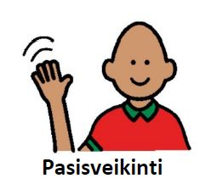 | PASISVEIKINIMAS | Pasiruošimas veiklai, pašalinių trikdžių pašalinimas (išjunkite televizorių, užtikrinkite, kad mokymasis galėtų vykti kuo ramesnėje aplinkoje)  Pasitikrinti dienotvarkę.
8.00-8.45 |  | LIETUVIŲ KALBA | - Pasisveikinimas su mokytoja.  - “Aš renkuosi” (apdovanojimas).  - Skaitymo užduotis.  - Kalbėjimo užduotis.  - Rašymo užduotis.  - Įsivertinimas.  - Paskatinimas. | Vadovėlis, pasirinkimų kortelės,  užduočių lapas, žirklės,klijai,rašymo užduočių lapas, įsivertinimo kortelės, klijai, žirklės, vizuali vaiko dienotvarkė,  vaiko pasirinkimų kortelė “Aš renkuosi”, sekų kortelė “Pirma- tada”, vaiko pasirinkimų kortelė  “Aš renkuosi”(apdovanojimas)
 | 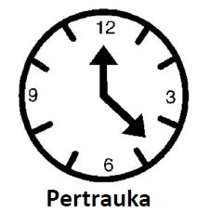 | PERTRAUKA | Pasitikrinti dienotvarkę.*. Atlikti mankštą, pasiruošti pamokai, turėti vadovėlį, užduočių sąsiuvinį, žirkles, klijų, rašiklį, pieštuką
9.00 -9.45 | 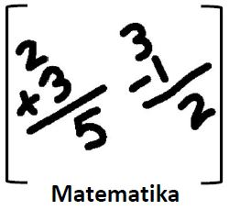 | MATEMATIKA | - Skaitymo užduotis.  - Užduotis raštu  - Įsivertinimas  - Paskatinimas | Vadovėlis, užduočių lapai, vizuali vaiko dienotvarkė,  vaiko pasirinkimų kortelė “Aš renkuosi”, sekų kortelė, įsivertinimo kortelė, instrukcijos tėvams
 |  | PERTRAUKA | Pasitikrinti dienotvarkę. Pasiimti priemones( popierių, pieštukus, flomasterius, kreideles)
10.00-10.45 | 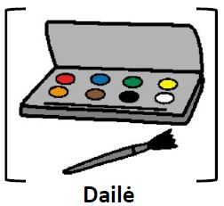 | DAILĖ | - Nuspalvinti pasirinktą paveikslėlį apie savo ateitį. Ką veiksi, kai užaugsi?  - Parodyti draugams savo darbą.  - Įsivertinimas.  - Paskatinimas | Pateiktis, popieriaus lapas, piešimo priemonės (kreidelės, pieštukai), vizuali vaiko dienotvarkė, vaiko pasirinkimų kortelė “Aš renkuosi”, sekų kortelė “Pirma - tada”, Įsivertinimo kortelė.  Instrukcijos tėvams
 |  | PERTRAUKA | Pasitikrinti dienotvarkę. Pasiruošti kūno kultūros pamokai (apsirengti patogius drabužius, apsiauti sportinius batelius)
11.45 - 12.30 | 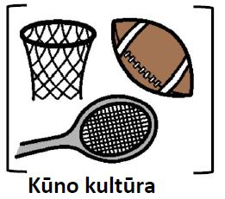 | KŪNO KULTŪRA | Virtuali mankšta su klasiokais.  - Apšilimas  - Pritūpimai  - Šokinėjimas  - Įsivertinimas  - Paskatinimas | Muzikinis įrašas, vizuali vaiko dienotvarkė, vaiko pasirinkimų kortelė “Aš renkuosi”, sekų kortelė “Pirma - tada”,  įsivertinimo kortelė,  iinstrukcijos tėvams.

